LG øger lydoplevelsen med nye XBOOM-modeller på CES 2019

Det udvidede lydsortiment tager lytteoplevelsen til et nyt niveau

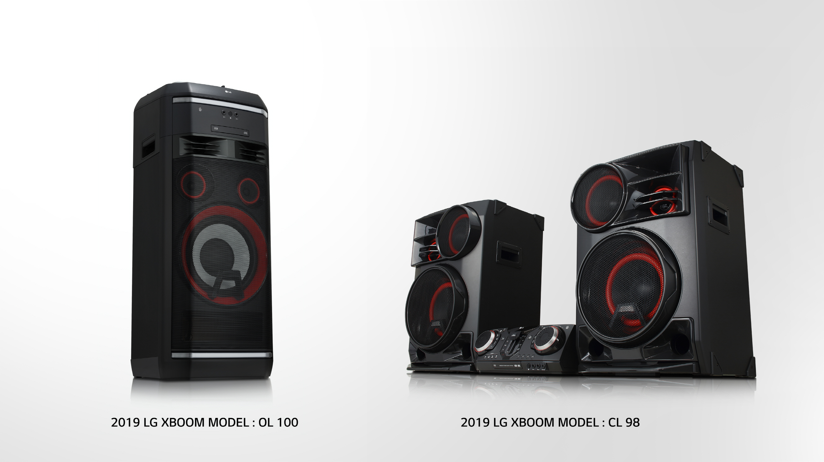

København, 4. januar 2019 — På CES 2019 vil LG præsentere sin udvidede XBOOM-serie med nye innovative produkter, der er udstyret med overlegen lyd, unikke funktioner og enestående bekvemmelighed.

XBOOM-serien består af festhøjttalere og alt-i-en-enheder som den bærbare XBOOM Go Bluetooth-højttaler og smart XBOOM AI ThinQ. Uanset om det er en udendørs picnic, en hyggelig hjemmeaften eller en stor fest, giver LG XBOOM fantastisk lyd og funktioner der er helt optimale til fest. Den nye XBOOM-festhøjttaler CL98 har en kapacitet på 3.500W med et kompressionshorn, der giver skarpere og mere detaljeret lyd ved højere frekvenser.

LGs premiummodel OL100 har en effekt på 2.000W samt en "Blast Horn" - en luftkanal bagpå elementet der er designet til at forbedre højfrekvent gengivelse og basydeevnen. Med den kraftfulde OL100 kan du både høre og føle musikken. OL100 tilbyder også Meridian Mode, som er udviklet i samarbejde med eksperterne fra det berømte britiske selskab Meridian Audio. Denne eksklusive lydindstilling resulterer i en mere klar vokal og en mere lydhør bas, der er ideel til dem, der nyder at ligge og lytte til musik, så snart de er hjemme.

XBOOM understøtter aptX ™ HD-codec til lossless lydafspilning via Bluetooth, og gengiver lyd med utrolig skarphed for at tilfredsstille selv de mest krævende. Derudover gør den opdaterede Wireless Party Link det muligt at koble flere højttalere til for at opnå en endnu mere imponerende lydoplevelse.¹

LG XBOOM kommer i en række forskellige former. OL100 har et Grab & Move-design med hjul for at få en maksimal portabilitet. XBOOM-modellerne RK7 og RL4 kan vendes enten vertikalt eller vandret og har X-grab-håndtaget, der gør transport af højtaleren meget bekvem.

LGs festhøjttalere har selvfølgelig en række festorienterede funktioner. Med DJ Star er det nemt at blande musik, sætte sange i kø og scratche som en professionel DJ, hvor Cross Fader-funktionen letter mixing af lyde fra to forskellige kilder. Party Accelerator giver brugerne mulighed for at opbygge musikken til et pulserende crescendo med blinkende lys for at få alle til at danse. En letanvendelig DJ-app (tilgængelig til Android og iOS-enheder) giver adgang til en række effekter som Scratch Mixing og DJ Loop. 2019 modellerne af LG XBOOM-produkterne har også den nye Karaoke Star-funktion, som lader dig synge med på alle dine yndlingssange.

LG XBOOM Go PK-serien, der introduceres på CES 2019, har højkvalitetslyd på trods af dens kompakte størrelse og lette vægt. Disse bærbare højttalere understøtter aptX ™ HD-codec til 24-bit lossless lyd, når de streamer musik fra de nyeste smartphones som LG G7 ThinQ. LG XBOOM er blevet rost for sin fantastiske lyd og smart AI-funktion, hvor XBOOM AI ThinQ er blevet anerkendt som et af de bedste lydprodukter i sin kategori af en række anerkendte hjemmeelektronikmagasiner.

"LG vil fortsætte med at udvide sin XBOOM-serie for at give kunder og brugere en god lydoplevelse," siger Kim Dae-chul, leder af LG Home Entertainment Company's audio- og videoafdeling. "Vi er håbefulde omkring XBOOMs fremtid og vil fortsat styrke vores udvalg og vores position inden for højttalerkategorien."

# # #

¹ aptX ™ HD codec er tilgængelig for RK 7; Wireless Party Link er tilgængelig til RK 7, OL- og CL-modeller.

Om LG Electronics, Inc.
LG Electronics, Inc. er en global innovatør inden for teknologi og produktion med aktiviteter mere end 100 steder rundt om i verden. LG består af fem virksomheder – Home Appliances & Air Solutions, Home Entertainment, Mobile Communication, Vehicle Components og Business-to-Business – og er en af verdens førende producenter af TV, køleskabe, klimaanlæg, vaskemaskiner og mobiler. Derudover kommer LG SIGNATURE produkter og ThinQ, der anvender kunstig intelligens. I 2017 havde LG et globalt salg på 55,4 milliarder USD (61,4 billioner KRW). For mere information og nyheder om LG Electronics, besøg www.LGnewsroom.com.

For mere information, kontakt:

LG-One Mannov (LGs PR-bureau)
Email: LG-OneDenmark@lg-one.com

Erik Miguel Reveles Svalberg
Product Specialist - Home electronics
LG Electronics Nordic AB
Box 83, 164 94 Kista
Mobil: +46 (0) 73-773 00 01
Email: erik.svalberg@lge.com

